附件4
企业赛道、乡村振兴赛道项目竞赛工作方案

第六届北京市大学生节能节水低碳减排社会实践与科技竞赛增加了企业赛道项目和乡村振兴赛道项目。现将相关安排通知如下。
一、赛题来源
本届比赛企业赛道项目合作企业有：
北京北燃实业集团有限公司（2项）
泛华建设集团有限公司（1项）
北京华清荣昊新能源开发有限责任公司（1项）
乡村振兴赛道出题方为北京市延庆区生态环境局和延庆区张山营镇
二、参赛规则
在遵循节能减排大赛赛制的前提下，企业命题项目和乡村振兴赛道项目不占用主赛道参赛项目名额，鼓励参赛团队根据实际情况选择企业和乡村振兴赛道项目。
三、评审规则
企业和乡村振兴赛道项目采用单独评审方式。组委会将根据项目参与情况和完成情况，组建包括企业方和乡镇方参与的评审组对项目进行评审。此类项目评比奖项不占用主赛道的奖项名额。

命题1：供热管道泄漏定位方式
供热管道泄漏定位方式
问题提出方：北京北燃实业集团有限公司、北京市公用事业科学研究所有限公司
1.问题背景
供热管道的泄漏直接影响着供热系统的稳定性与安全性，易造成大面积、长时间的停暖，严重时会造成冻伤、烫伤等事故。同时，北京地区全部采用天然气锅炉，供热管道的失水会带来供热成本的大幅度增加。
供热管网因其使用场景的特殊性，能够快速有效地寻找到泄漏点也一直是供热行业的技术难关。同时，在供热管道的检测与评估方面，目前没有十分有效的技术，而普遍采用基于RBI风险评估技术、管道宏观检查等，不能准确掌握管道的运行情况及管体质量。
2.设计目标
需结合常规听音法、热成像法等检测手段，调研国内外泄漏定位技术，提出供热管道泄漏定位方法。
管道内检测技术是目前最直接、最有效的管道检测技术，不易受到外界干扰影响，利用直接观察的方式，得到管道管壁的情况，其优势要远远高于电磁法、噪声法的间接检测技术及手段。根据机器人的行走机构不同，可以分为车轮、履带、爬行、螺旋、行走和PIG类型。也可在常规检测方法的基础上，结合供热管道的特殊性，研制适用于供热管道检测的机器人。
咨询联系人：宋乐
联系电话：13466536857

命题2：供热系统安全性能预测
供热系统安全性能预测
问题提出方：北京北燃实业集团有限公司、北京市公用事业科学研究所有限公司
1.问题背景
伴随着许多旧有管网的老化，供热管网运行事故时有发生，给供热公司的生产运营造成了极大损失，也给用户正常生活带来了不良体验。
通过对供热管网及供热设备的运行状态进行实时监测和数据分析，能够及时发现潜在的故障隐患，采取相应的维护措施进行预防性维修，避免设备在运行中出现故障，保障供热的稳定性和可靠性，有助于提高供热服务的质量和效率，保障设备和人员的安全，降低维护成本和提高设备寿命等。
2.设计目标
针对在役供热管道现状，研究安全评估体系，建立系统模型，提出管道的寿命预测及供热设备的预测性维护方案，制定运行安全评估的制度，防患供热管道事故于未然，使供热管道维护工作实现：“判定准确、降低投入、预测维护、保证安全”，确保供热的稳定性和可靠性。
咨询联系人：宋乐
联系电话：13466536857

命题3: 建筑产业互联网模式设计及典型场景产品设计
建筑产业互联网模式设计及典型场景产品设计
问题提出方：泛华建设集团有限公司
1.问题背景
随着我国城市建设从增量开拓逐步转向存量运营，建筑行业及上下游产业的运行模式问题日益突出。运用“互联网+”思路及数字化转型的方法，重塑建筑全产业链的供需关系，建设中国特色的建筑产业互联网模式已然是行业共识。
近年来，我国政府大力推动数字经济的发展，将其视为国家战略，并为各行业的发展提供了战略导向。“以数字化转型整体驱动生产方式、生活方式和治理方式变革”。
建筑业体量巨大、建设周期长、资金投入大、项目地点分散、建造方式落后、管理方式粗放、盈利水平低等问题使得建筑业的工业化和数字化程度都明显落后于其他行业。
随着云计算、大数据、物联网、人工智能、移动互联网等技术的兴起，建筑企业的生产方式和管理模式也随之发生了重大变革，我们已经进入数字化管理时期。
目前，建筑行业对数字化转型的认识已经有所深入，随着数字化进程的推进，行业在不断探索、反思过程中发现，行业转型成功需要以更为系统的思维和方式实现更高层次的突破，全产业链数字化理念呼之欲出。
2.设计目标
对我国建筑行业现状以及典型地区建筑行业现状场景剖析，参考国外建筑行业的运行模式及数字化技术应用情况，分析我国特色的建筑产业全链条中各类数字化应用的特点及可行性。思考未来建筑产业互联网的形态，对其运行形态进行模式设计。同时在模式设计的导向下，完成阶段过渡方案，以及各阶段需要的基础要素。
依据以上研究，选择1—2个典型场景及要素，设计出创新的数字化应用产品。
咨询联系人：吴挺 联系电话：18511525607
命题4: 区域综合能源系统“能量流转”评估
区域综合能源系统“能量流转”评估
问题提出方：北京华清荣昊新能源开发有限责任公司
1.问题背景
为助力“双碳”目标的实现，需要在能源供给环节加快推进多元化、清洁化和低碳化，在能源消费环节加快推进高效化、减量化和电气化，构建以电为中心、以清洁能源为主导的现代能源体系，最终实现具有清洁低碳、安全可靠、泛在互联、高效互动、智能开放等特点的能源互联网。
区域综合能源系统具有广阔的应用前景和良好的商业价值，也是能源互联网的重要组成部分之一。与电力、热 力、天然气等传统、单一的能源系统相比，综合能源系统能够促进电、气、冷、热等各类能源之间的相互转换，实现不同能源网络之间的互联互通，促进用户侧各类能源梯级利用，保障社会用能安全可靠，提高经济效益和环境效益。
区域综合能源系统是一个涵盖能源生产、传输、转换、存储、消费等各环节的复杂系统。这里“区域”可以是一个城市、一个小镇、一个商业园区或一个工业园区等等，在一个区域综合能源系统中，探究能量是如何输入、转换、存储及输出的，且如何评价能量在各个子系统环节中的利用效率及整个区域综合能源系统的整体利用效率，是合理规划区域综合能源系统的基础。
2.设计目标
针对特定区域（城市/小镇/商业园区/工业园区/大学校园/医院等）的能源系统，探究其“能量流转”关系，搭建区域综合能源系统模块，绘制从能源生产、能源加工转换、能源消费的量流转关系图，能够概括体现该综合能源系统全貌，反映该区域在能量输入、传输、转换、存储及消费等方面的数量平衡关系，并给出能源子系统及整个能源系统的各层面评估（例如一次能源利用率、各级系统效率、能源品味转换指标评估、能源消费合理性主要指能源品味对口指标评估……）。
备注：能够体现常见的发电、供热、供冷、供蒸汽、供热水方式，例如电力生产方式包括风电、光伏、生物质电厂、煤电……，供热生产（能源加工转换）方式包括地源热泵、地热、空气源热泵、电锅炉……，“能流图”呈现方式需直观易懂。
咨询联系人：黄雪婷 联系电话：18210089161

乡村振兴类命题：绿色乡村“低碳减排”规划与设计
绿色乡村“低碳减排”规划与设计
问题提出方：北京市延庆区生态环境局、延庆区张山营镇
- 问题背景
北京市在《“十四五”时期乡村振兴战略实施规划》中提出了“坚持绿色生态、优质发展，践行绿水青山就是金山银山理念，走出一条具有首都特色的绿色、高质量乡村振兴之路”的基本原则，同时在全市实现应对气候变化和碳达峰碳中和目标背景下，如何在乡村规划建设、发展振兴过程中践行生态低碳理念，倡导低碳生活方式、推广低碳生产方式和采用适宜低碳建设技术，是绿色乡村建设领域亟待解决的问题。
延庆区张山营镇后黑龙庙村位于延庆区西北部，官厅水库北侧，地处半山区。村域面积1.858平方公里，村内常住人口197户、417人。该村收入以一三产业为主，主要种植玉米、葡萄、中草药等，自2016年发展高端民宿等旅游产业，现已陆续建成32个高端民宿、2个休闲农园、2个夜间项目、1个科技小院，开发了果蔬采摘、乡土美食、乡村民宿、农事体验等，形成了“吃住行游购娱”全产业链条，并在2020年入选“全国乡村旅游重点村”，2023年入选“中国美丽休闲乡村”。在村集体经济不断壮大的同时，也面临碳排放核算困难、能源消耗较高、排污能力接近饱和、可再生能源技术推广落后、气候友好行动较少等问题，目前该村不断探索绿色发展路线，积极建设“低碳乡村”，力争率先实现“全区第一个碳达峰村”“全市第一个碳中和村”。
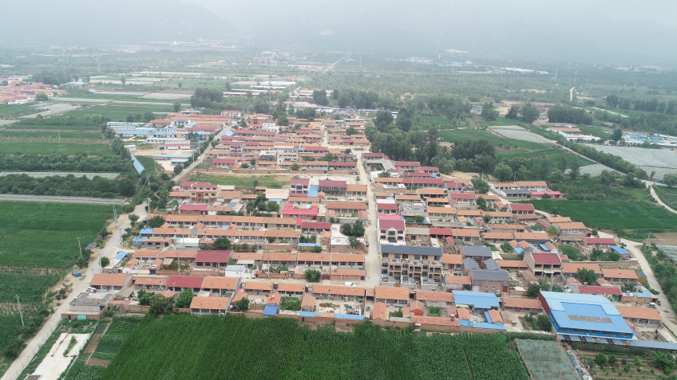
图一：后黑龙庙村鸟瞰图
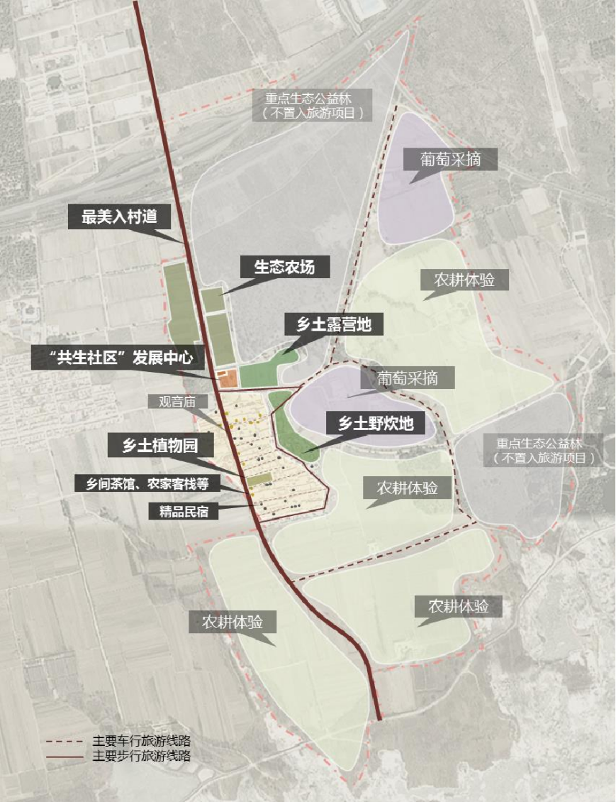
图二：后黑龙庙村产业规划图
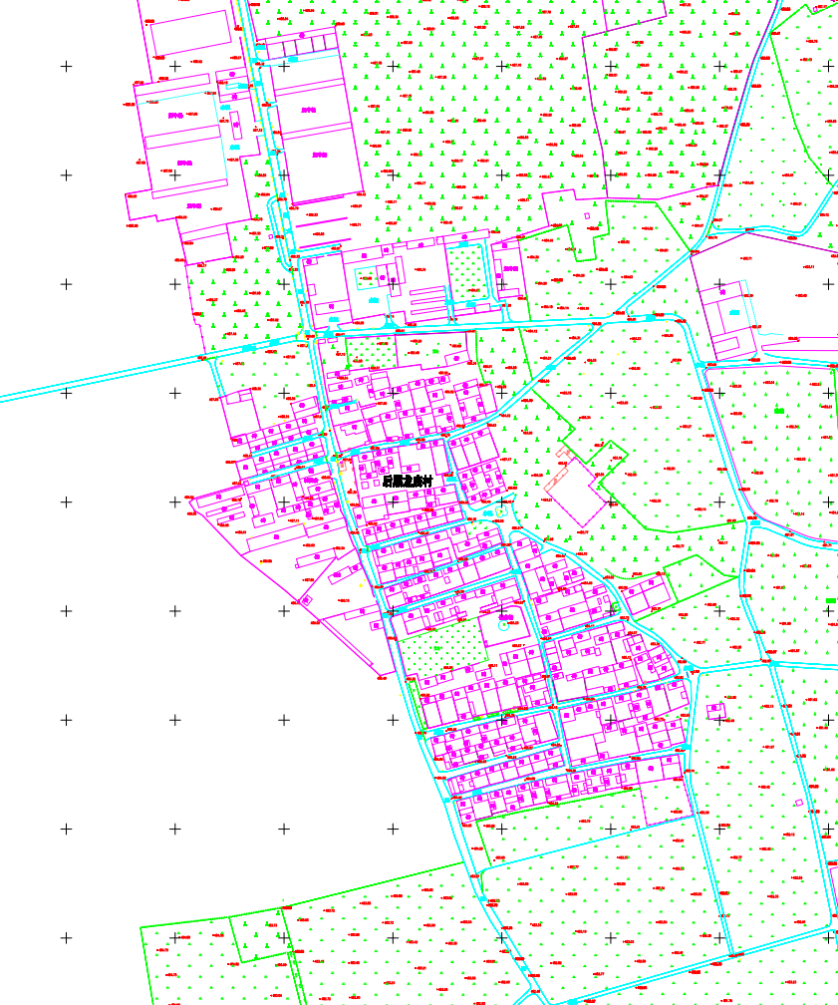
图三：后黑龙庙村地形图（部分）
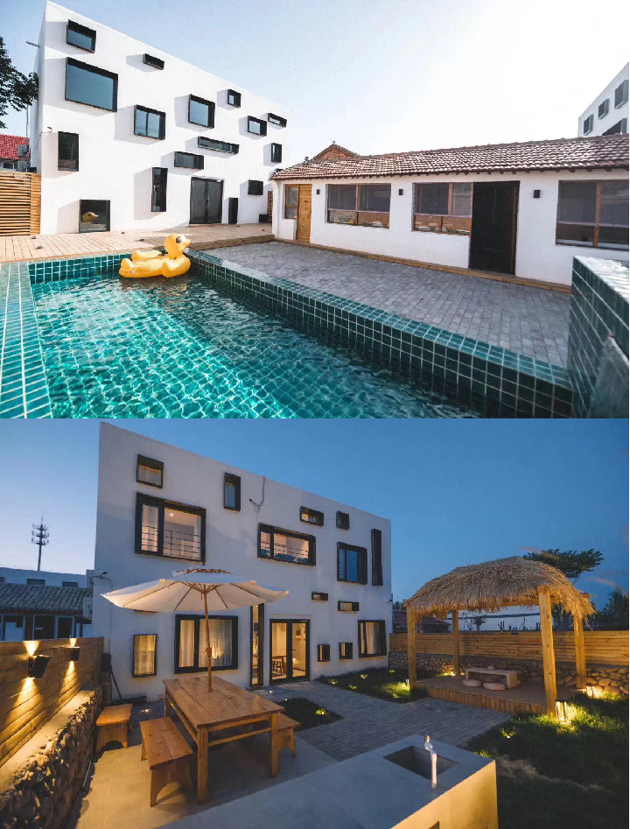
图四：后黑龙庙村精品民宿
- 设计要求
结合后黑龙庙村基本情况和低碳减排建设需求，可以选择村庄整体提出宏观层面的生态服务价值导向下“气候友好型区域”的规划与设计方案；也可以选择某一民宿提出在微观层面的绿色宜居价值导向下“低碳环保型住宅”的规划与设计方案。
具体要求为：
- 在全面梳理村庄资源禀赋的基础上，结合村庄经济社会发展愿景、碳排放及气候特征，规划与设计方案具有可操作性。
- 根据实际情况明确制定低碳发展规划，设定低碳发展目标，尝试开展碳排放核算及排放控制等。
- 方案中应包括农村资源综合利用与转化、农业农村废弃物处理与利用、可再生能源技术推广与利用、低碳水循环系统和低碳生产、生活建筑节能低碳改造、新能源应用场景等内容。
- 方案应保障居民生产生活环境条件便利，推动15分钟生活圈建设，提升区域绿化水平，促进土地利用固碳等气候友好行动。
- 方案中应包括建成后评估内容。
成果要求：
“环境友好型区域”的方案需要调查研究报告、技术研究报告、系统规划设计图和说明书。
“低碳环保型住宅”的方案需要调查研究报告、技术研究报告、住宅建筑和庭院景观设计方案图和说明书。

联系人： 李辉 联系电话：18810643587

